Уважаемые студенты!
Готовимся к экзаменам. Я высылаю 5,6 билеты по инженерной графике. Готовим на них ответ (и на первый, и на второй вопросы). Когда будем сдавать экзамены, перечень вопросов давать не буду, т.к. мы все их изучим дистанционно. Поэтому вопросы билета сохраняем!

Подготовить и прислать на электронную почту
lomakinaNV67@yandex.ru или в гугл

Экзаменационный билет № 5
По дисциплине «Инженерная графика»
1. Разрезы. Их отличие от сечений. Виды разрезов.
2.Построить изометрическую проекцию детали по чертежу.

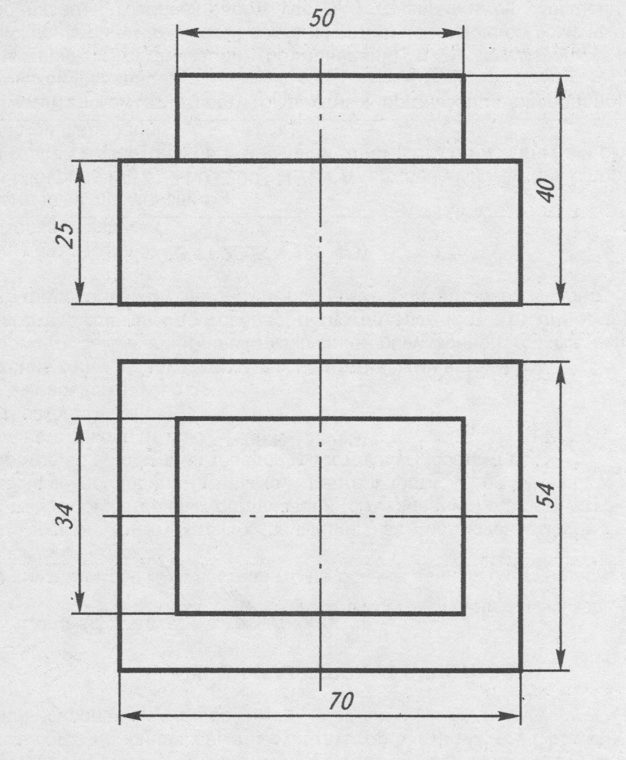

Экзаменационный билет № 6
По дисциплине «Инженерная графика»

1. Сечение. Правила выполнения наложенных и вынесенных сечений, обозначение на чертеже.
2.Построить изометрические проекции окружности, лежащей в различных плоскостях.

